K I T H informasjonsteknologi
for et bedre helsevesen
informasjonsteknologi
for helse og velferd ..
VERSJON 2.5  7.4.2014  KITH-rapport 14/08

eResept - M09.1 Forespørsel om tilgjengelige resepter på pasient, M09.2 Reseptliste, M09.3 Forespørsel om nedlasting av resept og M09.4 Nedlasting av resept

Informasjonsmodell og
XML meldingsbeskrivelse

KITH-rapport |  |  |  |   Postadresse  Sukkerhuset  N-7489 Trondheim  Besøksadresse  Sverresgt 15  Telefon  +47 - 73 59 86 00  Telefaks  +47 - 73 59 86 11  e-post  firmapost@kith.no  Foretaksnummer  959 925 496
TITTEL
eResept - M09.1 Forespørsel om tilgjengelige resepter på pasient, M09.2 Reseptliste, M09.3 Forespørsel om nedlasting av resept og M09.4 Nedlasting av resept
Informasjonsmodell og XML meldingsbeskrivelse
Versjon 2.5
Status: Til utprøving
Forfatter(e):
Espen Stranger Seland, Thomas Tveit Rosenlund
Oppdragsgiver(e):
Helsedirektoratet
ISBN | Dato  7.4.2014 | Antall sider  22 | Kvalitetssikret av | Gradering  Åpen
Godkjent av:

Rapportnr: R14/08
Sammendrag

Meldingene M09-1, M09-2, M09-3 og M09-4 brukes ved ekspedering og utlevering av resepter fra utleverer til kunde. Meldingene fungerer som grensesnitt mellom reseptformidleren og utleverer.

Dokumentet inneholder en full informasjonsmodell beskrevet som UML-diagrammer og klassebeskrivelser.

Innhold

1 Dokumenthistorie 4
2 Innledning 5
2.1 Bruksområder 5
2.2 Om dette dokumentet 5
2.2.1 Tabeller 5
2.3 Datatyper 6
2.3.1 Primitive datatyper 6
2.3.2 Bruk av datatypen CS (Coded Simple value) 6
2.3.3 Bruk av datatypen CV og identifikasjon av kodeverk 6
2.3.4 Monetary Amount (MO) 6
3 Meldingsflyt og bruk 7
4 Informasjonsmodell 8
4.1 Hodemelding 8
4.1.1 M09-1 Forespørsel om tilgjengelige resepter på pasient 8
4.1.2 M09-2 Reseptliste 8
4.1.3 M09-3 Forespørsel om nedlasting av resepter 8
4.1.4 M09-4 Nedlasting av resept 8
4.2 M09-1 Forespørsel om tilgjengelige resepter på pasient (ForesporselReseptUtleverer) 9
4.3 M09-2 Reseptliste (Reseptliste) 11
4.3.1 Reseptinformasjon (9.2) (Reseptinfo) 12
4.3.2 Multidosebruker (Multidosebruker) 16
4.3.3 Multidoseapotek (Multidoseapotek) 17
4.3.4 Multidoselege (Multidoselege) 17
4.4 M09-3 Forespørsel om nedlasting av resept (M93) 18
4.5 M09-4 Nedlasting av resept (ReseptNedlasting) 19
4.5.1 Egenandel (Egenandel) 20
5 Meldingsbeskrivelse for XML 21
5.1 Namespace og prefiks 21
5.2 Koding 21
5.3 XML Schema Definition (XSD) 21
5.4 Eksempler 21
6 Referanser 22

Dokumenthistorie
Dato | Detaljer
29.4.2008 | Dokument versjon 2.0 opprettet
4.6.2008 | Endringer  - Eksempler lagt til (ER-M91-2008-04-29-eksempel1.xml, ER-M91-2008-04-29-eksempel2.xml, ER-M92-2008-04-29-eksempel1.xml, ER-M93-2008-04-29-eksempel1.xml, ER-M94-2008-04-29-eksempel1.xml)
25.6.2008 | Dokument klar til utprøving.  Endringer  - ”Status søknad SLV” lagt til M9.2 og M9.4, inkl nye XSD’er og eksempler.
3.10.2008 | Dokument versjon 2.1 opprettet
12.12.2008 | Dokument versjon 2.2 opprettet
20.2.2009 | Dokument versjon 2.3 opprettet
1.5.2010 | Dokument versjon 2.4 opprettet
4.6.2010 | Namespace for M9.1 og M9.3 er oppdatert slik at reseptformidler kan se hvilken versjon av M9.2 og M9.4 de skal svare med.
1.7.2010 | Korrigert XSD for M9.4
26.6.2012 | Endringer:  - Nytt namespace for M9.1 og M9.2  - Nytt attributt M9.1: InkluderVergeinnsynsreservasjon  - Nytt attributt M9.2: Vergeinnsynsreservasjon  - Nytt attributt M9.2: Multidosepasient
16.4.2013 | Dokument versjon 2.5 opprettet
28.6.2013 | Endringer:  - Ny XSD for M9.1-2.  - Nye klasser i M9.2: Multidosepasient med Multidoselege og Multidoseapotek
8.10.2013 | Endringer:  - Ny XSD for M9.1-2.  - Fjernet attributt multidosepasient fra M9.2
7.4.2014 | ERSA 4830 – Utvidet kodeverk 7411  ERSA 5082 - Innhold spesifisert.

Innledning
Dette kapitlet gir en kort beskrivelse av dokumentet og dokumentets bruksområder.

Bruksområder
Meldingene M09-1, M09-2, M09-3 og M09-4 brukes ved ekspedering og utlevering av resepter fra utleverer til kunde. Meldingene fungerer som grensesnitt mellom reseptformidleren og utleverer. Det forutsettes av meldingene brukes sammen med standard for hodemelding [2] for overføring av informasjon om avsender og mottaker

Det forutsettes av meldingene brukes sammen med Standard for hodemelding [2] for overføring av informasjon om avsender og mottaker.

Om dette dokumentet
Dokumentet er myntet på leverandører og it-personell som skal implementere meldingen. Dokumentet inneholder mye tekniske detaljer som kun er relevant for de som skal implementere meldingen.

Kapittel 3 beskriver Meldingsflyten og bruken av meldingen i detalj. Informasjonen er hentet fra DFS [1]. Kapittelet inneholder sekvensdiagram og oversikt over hva de forskjellige aktørene foretar seg i prosessen.

Kapittel 4 beskriver Informasjonsmodellen i detalj. Kapittelet inneholder både detaljert beskrivelse av hvordan hodemeldingen brukes i meldingene. Samt klassediagram og detaljert klassebeskrivelse for alle klassene.

Kapittel 4.5.1 inneholder XML meldingsbeskrivelsen for meldingene. Kapittelet inneholder informasjon om namespace, datatyper, XML-schema og XML eksempler.

Kapittel 6 inneholder informasjon om dokumenter og dataressurser som er referert i dokumentet.

Tabeller
Tabellene som beskriver informasjonsmodellen har følgende kolonner:
Attributter | K | Type | Beskrivelse
varenavn (Navn) | 0..1 | string | Navnet på utlevert vare
varenummer (Nr) | 0..1 | string | Varenummer for utlevert vare
… | … | … | …

Attributter: beskriver attributtnavnene i hver klasse. Kortnavnet som brukes i xml-schema oppgis i parentes.
K: Kardinalitet, beskriver hvor mange forekomster attributtet kan ha i hver instans av klassen.
Type: Type beskriver datatypen til attributtet. KITH bruker både egne datatyper (beskrevet i Datatyper til bruk ved meldingsutveksling [3]) og XML Schema datatyper [4].
Beskrivelse: Inneholder en tekstlig beskrivelse for bruken av attributtet samt beskrivelse av og henvisning til kodeverket der dette foreligger [5].

Datatyper

Primitive datatyper
De primitive datatypene som benyttes i klassediagrammene og for XML Schema Definition (XSD) er definert i XML Schema Part 2: Datatypes Second Edition [4], som baserer seg på ISOs språkuavhengige datatyper.

Bruk av datatypen CS (Coded Simple value)
Benyttes for registrering av kodet verdi hvor koden angis i form av en tekststreng og med mulighet til å angi kodemeningen som opsjon. Kodeverket og versjonen av dette skal være entydig bestemt av den kontekst datatypen benyttes.

Bruk av datatypen CV og identifikasjon av kodeverk
Kodeverk som er definert som datatype ”CV” skal ha den tilhørende OID (object identifier – objektidentifikator) som entydig identifiserer kodeverket i XML-attributtet ”S”. En OID er oppbygd av en rekke tall adskilt med punktum. For kodeverk i vår sammenheng vil vanligvis alle tallene unntatt det siste være konstant, mens det siste tallet varierer som angitt i tabellen nedenfor. Den konstante delen av OID for kodeverk tildelt identifikator av KITH vil være ”2.16.578.1.12.4.1.1”. Attributtet ”S” vil inneholde denne felles delen samt koden ”xxxx” i henhold til kodeverksoversikten nedenfor slik at innholdet blir ”2.16.578.1.12.4.1.1.xxxx”.

Monetary Amount (MO)
Benyttes for registrering av beløp med mulighet for angivelse av valuta.
Navn | Type | Status | Default | Constraint | Definition
value | REAL | mandatory | NULL |  | Beløp.
currency | CS | mandatory | NULL | ISO 4217 | Valuta

Instanseksempel: <Egenandel V="140" U="NOK"/>

Se ellers Datatyper til bruk ved meldingsutveksling [3].

Meldingsflyt og bruk
For detaljer rundt meldingsflyt og bruk henvises det til Detaljert funksjonell spesifikasjon eResept[1].

Informasjonsmodell
Kapittelet inneholder informasjon om meldingene M9.1-4. Kapittelet forklarer også hvordan hodemeldingen brukes for denne meldingen.

Hodemelding
Alle meldingene i eResept bruker hodemeldingen for overføring informasjon om meldingen som sendes. Spesifikasjonen av hodemeldingen må leses og forstås av de som skal implementere de meldingene som er spesifisert i dette dokumentet. Dette kapittelet spesifiserer hvilke felter som skal plasseres i hodemeldingen og hvor disse skal plasseres. I tillegg til elementene nevnt under må alle obligatoriske klasser og dataelementer spesifisert i hodemeldingen [2], være med i meldingsinstansene.

M09-1 Forespørsel om tilgjengelige resepter på pasient
M09-1 bruker hodemeldingen til overføring av informasjon om:
- Avsender (som i dette tilfelle er utleverer)
- Mottaker (som i dette tilfeller er Reseptformidleren)

Avsender-informasjon fylles ut som beskrevet i Standard for hodemelding. Minimumskravet for avsenderinformasjon i hodemeldingen er:
- MsgHead/MsgInfo/Sender/Organisation/OrganisationName
- MsgHead/MsgInfo/Sender/Organisation/Ident

Tilsvarende krav for Mottaker-informasjon:
- MsgHead/MsgInfo/Receiver/Organisation/OrganisationName
- MsgHead/MsgInfo/Receiver/Organisation/Ident

Spesielle krav for utleverer:
MsgHead/MsgInfo/[Receiver|Sender]/Organisation/Ident skal inneholde ENH og HER, og AKO hvis utlevereren er et apotek.

M09-2 Reseptliste
M09-2 bruker hodemeldingen til overføring av informasjon om:
- Avsender (som i dette tilfelle er Reseptformidleren)
- Mottaker (som i dette tilfeller er utleverer)
Avsender og mottaker informasjon fylles ut som beskrevet for 9.1.

M09-3 Forespørsel om nedlasting av resepter
M09-3 bruker hodemeldingen til overføring av informasjon om:
- Avsender (som i dette tilfelle er utleverer)
- Mottaker (som i dette tilfeller er reseptformidleren)
Avsender og mottaker informasjon fylles ut som beskrevet for 9.1.

M09-4 Nedlasting av resept
M09-4 bruker hodemeldingen til overføring av informasjon om:
- Avsender (som i dette tilfelle er Reseptformidleren)
- Mottaker (som i dette tilfeller er utleverer)
Avsender og mottaker informasjon fylles ut som beskrevet for 9.1

M09-1 Forespørsel om tilgjengelige resepter på pasient (ForesporselReseptUtleverer)
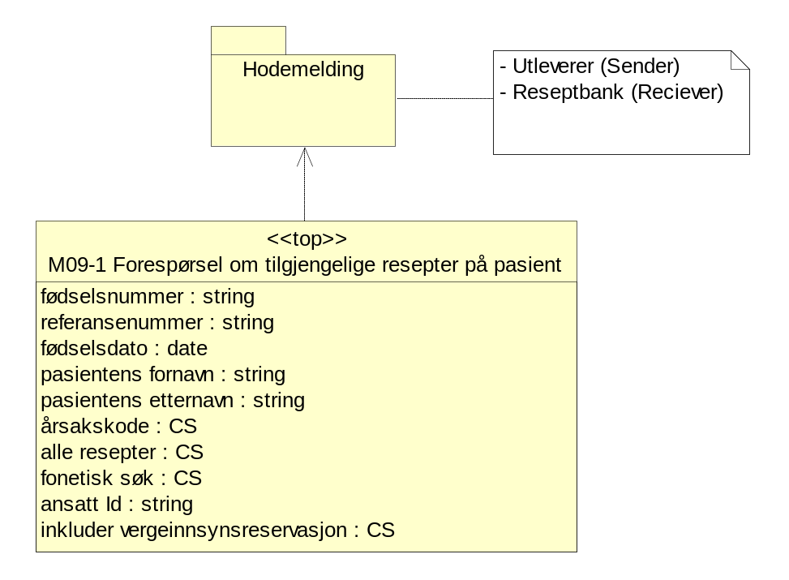
Figur 1M09-1 Forespørsel om tilgjengelige resepter på pasient

Forespørsel fra utleverer om å få returnert en liste over alle aktive resepter for en person, enten ved hjelp av fødselsnummer, referansenummer eller resept-ID.
Assosierte klasser:

Attributter | K | Type | Beskrivelse
fødselsnummer (Fnr) | 0..1 | string | Fødselsnummeret til pasienten som skal ha resepten ekspedert
referansenummer (RefNr) | 0..* | string | Referansenummer oppgitt av pasient/reseptholder.  Bruk:  Det kan oversendes flere referansenummer. Når det sendes referansenummer skal både beskyttede og ubeskyttede resepter returneres
fødselsdato (Fdato) | 0..1 | date | Pasientens fødselsdato.  Bruk:  Brukes kun som nødsøk sammen med navnfelt hvis fødselsnummer og/eller referansenummer ikke er tilgjengelig.
pasientens fornavn (Fornavn) | 0..1 | string | Pasientens fornavn.  Bruk:  Brukes kun som nødsøk sammen med etternavn og fødselsdato hvis fødselsnummer og/eller referansenummer ikke er tilgjengelig.
pasientens etternavn (Etternavn) | 0..1 | string | Pasientens etternavn.  Bruk:  Brukes kun som nødsøk sammen med fornavn og fødselsdato hvis fødselsnummer og/eller referansenummer ikke er tilgjengelig.
årsakskode (Arsak) | 0..1 | CS | Årsakskode.  Bruk:  Brukes for å angi årsaken til hvorfor det er benyttet nødsøk.  Kodeverk: 7406 Unntakskode for nødsøk  U Utenlandsk statsborger  I Ikke medbrakt legitimasjon  K Kjent av utlevererpersonalet  F Fødselsnummer ikke tilgjengelig
alle resepter (AlleResepter) | 1 | CS | For å anngi at liste over alle resepter som finnes hos reseptformidleren skal returneres. I tillegg til ekspederbare resepter er dette også ferdig ekspederte, foreldete og ugyldige resepter.  Kodeverk: 1101 Ja, nei  1 Ja  2 Nei
fonetisk søk (FonetiskSok) | 0..1 | CS | Koden setts til 1 hvis dette er et fonetisk søk.  Kodeverk: 1101 Ja, nei  1 Ja  2 Nei
ansatt Id (AnsattId) | 1 | string | Opplysning som gjør det mulig i ettertid å identifisere hvem som forespurte den aktuelle informasjonen
inkluder vergeinnsynsreservasjon (InkluderVergeinnsynsreservasjon) | 1 | CS | Angir om det skal returneres resepter som er omfattet av vergeinnsysnreservasjon.  Kodeverk: 1101 Ja, nei  1 Ja  2 Nei

M09-2 Reseptliste (Reseptliste)
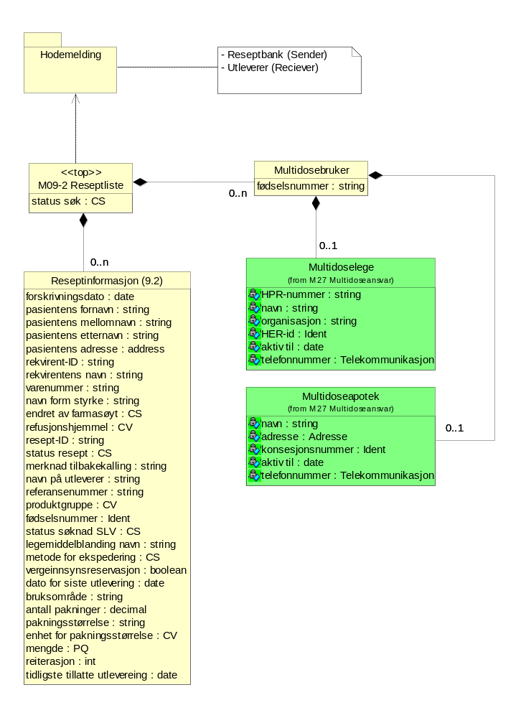
Figur 2 Reseptliste

Returnerer en liste over aktuelle resepter fra resepformidleren.
Assosierte klasser:
Inneholder 0..* 'Reseptinformasjon (9.2)' (Side: 12) 'by value'
Inneholder 0..* 'Multidosebruker' (Side: 17) 'by value'

Attributter | K | Type | Beskrivelse
status søk (Status) | 0..1 | CS | Status på søk hvis reseptformidleren ikke finner resepter på oppgitt søkekriterium  Kodeverk: 7407 Status for søk etter resept  1 Ugyldig referansenummer  2 Ugyldig fødselsnummer  3 Ugyldig nødsøk  4 Ingen resept på dette søk

Reseptinformasjon (9.2) (Reseptinfo)
Returnerer informasjon om én resept for presentasjon i liste hos utleverer.
Assosierte klasser:
Er en del av 'M09-2 Reseptliste' (Side: 11) 'by value'
Er en del av 'Multidosepasient' (Side: 17) 'by value'

Attributter | K | Type | Beskrivelse
forskrivningsdato (Forskrivningsdato) | 1 | date | Reseptens forskrivningsdato
pasientens fornavn (Fornavn) | 1 | string | Pasientens fornavn.
pasientens mellomnavn (Mellomnavn) | 0..1 | string | Pasientens mellomnavn.  Kommentar:  V2.5 EA v2-868
pasientens etternavn (Etternavn) | 1 | string | Pasientens etternavn.
pasientens adresse (Address) | 0..1 | address | Pasientens adresse.
rekvirent-ID (RekvirentId) | 1 | string | Rekvirent-ID (HPR-nummer).
rekvirentens navn (NavnRekvirent) | 1 | string | Rekvirentens navn.
varenummer (Nr) | 0..1 | string | Varenummeret.  Bruk:  Attributtet trenger ikke være fylt ut hvis rekvirent har rekvirert på varegruppe.  Eksempler:  <Nr>055129</Nr>
navn form styrke (NavnFormStyrke) | 0..1 | string | Sammenstilling av varenavn, legemiddelform for preparatet og styrke.  Bruk:  Skal alltid fylles ut dersom det ikke er legemiddelblanding. Da benyttes det ikke.  Eksempler:  Merkevare:  "SEROXAT 10 mg tablett, filmdrasjert"  "PRILIWA COMP 10 mg/12,5 mg tablett"  Virkestoff:  "paracetamol 400 mg/kodeinfosfat 30 mg stikkpille"  Kommentar:  V2.5 EO 1719 (Navn endret)
endret av farmasøyt (EndretFarmasoyt) | 1 | CS | Om den opprinnelige forskrivningen er endret av farmasøyt.  Kodeverk: 1101 Ja, nei  1 Ja  2 Nei
refusjonshjemmel (RefHjemmel) | 0..1 | CV | Paragraf i blåreseptforskiften.  Kodeverk: 7427 Hjemmel for refusjon med medisinsk begrunnelse - ny forskrift  100 §5-14  200 §5-14 §2  300 §5-14 §3  301 §5-14 §3a  302 §5-14 §3b  400 §5-14 §4  500 §5-14 §5  501 §5-14 §5.1  502 §5-14 §5.2  503 §5-14 §5.3  ...Totalt antall koder:30
resept-ID (ReseptId) | 1 | string | Reseptens ID
status resept (Status) | 1 | CS | Indikerer hva slags status resepten har hos reseptformidleren.  Kodeverk: 7408 Status resept  E Ekspederbar  R Resept avsluttet  U Under ekspedering  T Tilbakekalt  F Foreldet  X Ugyldig  A Avslått søknad fra SLV  B Under behandling av SLV  H HPR mangler fødselsnummer
merknad tilbakekalling (MerknadTilbakekalling) | 0..1 | string | Inneholder begrunnelse (Merknad) og årsak (Arsak) fra M5 Tilbakekalling.  Kommentar:  ERSA sak 5082. Innhold spesifisert.  Eksempler:  "Feil preparat- Seponering"
navn på utleverer (NavnUtleverer) | 0..1 | string | Navn på utleverer som har resepten til ekspedering eller når det er sendt en utleveringsanmodning (forsendelse).  Bruk:  Skal benyttes når metode for ekspedering = forsendelse, og/eller når resepten er under ekspedering.  Kommentar:  V2.5 EA 386
referansenummer (RefNr) | 0..1 | string | Referansenummer på resepten.  Bruk:  Viser referansenummer til resepten. Hvis det er søkt på flere referansenumre så kan en se hvilke resept som tilhører hvilke referansenummer. Når det sendes referansenummer vil både beskyttede og ubeskyttede resepter returneres
produktgruppe (ProdGruppe) | 0..1 | CV | Eksempel "bleier", "kateter". Lege kan forskrive på dette nivå.  Opprinnelse:  FEST  Kodeverk: 7403 Produktgruppe  5 Medisinsk forbruksmateriell  501 Forbruksmateriell ved inkontinens  50101 Bleier  5010101 Beltebleie (a.i.e.)  5010102 Bleiebukse for voksne  5010103 Bleier alt i ett (a.i.e.)  5010104 Bleier for barn  5010105 Bleier lett  5010106 Bleier middels  5010107 Bleier tung  ...Totalt antall koder:318
fødselsnummer (Ident) | 0..1 | Ident | Identifikasjon som personen er eller har vært kjent under, enten fødselsnummer eller D-nummer for personer  Bruk:  Viser pasientens identifikasjonsnummer (fødselsnummer eller D-Nummer). Attributtet brukes ved søk på navn og fødselsdato for å kunne sortere reseptlisten per pasient
status søknad SLV (StatusSoknadSlv) | 0..1 | CS | Status søknad SLV.  Kodeverk: 7436 Status søknad SLV  1 Må vurderes hos apotek  2 Under behandling av SLV  3 Søknad innvilget av SLV  4 Søknad avslått av SLV  5 Forhåndsgodkjent - skal notifiseres
legemiddelblanding navn (LegemiddelblandingNavn) | 0..1 | string | Navn på legemiddelblanding.  Kommentar:  Fra Forskrivning/Legemiddelblanding/Navn
metode for ekspedering (MetodeEkspedering) | 0..1 | CS | Forsendelse, utlevering eller LAR.  Kommentar:  V2.4 EO_051 Sak 705  Kodeverk: 7404 Metode for utlevering av vare  F Forsendelse  L LAR  U Utlevering
vergeinnsynsreservasjon (Vergeinnsynsreservasjon) | 1 | boolean | Angir om pasienten har reserveret seg mot at foreldre/verge/foresatt kan se denne resepten.  Bruk:  Settes av rekvirent hvis pasienten ønsker å reservere seg mot at foreldre/verge/foresatt kan se denne resepten. Retten gjelder for barn mellom 12 og 16 år, for å hindre innsyn gjennom MineResepter.
dato for siste utlevering (SisteUtlevering) | 0..1 | date | Dato for siste utlevering.  Kommentar:  V2.5 EA 994
bruksområde (Bruksomrade) | 0..1 | string | Bruksområde for resepten.  Kommentar:  V2.5 EA 994
antall pakninger (Antall) | 0..1 | decimal | Angir antall pakninger som skal utleveres ved en enkel utlevering. Feltet kan inneholde informasjon om delte pakninger (eg 2.5).  Bruk:  Hvis det er rekvirert på varenummer bør antall pakninger være med. Hvis feltet er med skal verdien ikke være 0.  Kommentar:  V2.5 EA 1091
pakningsstørrelse (Pakningsstr) | 0..1 | string | Pakningsstørrelse/minste salgsenhet til sluttbruker.  Pakningsstørrelse = Multippel x Antall x Mengde.  Bruk:  Består av inntil tre tall. Enhet er knyttet til siste tallet.  Brukes sammen med Enhet for pakningsstørrelse.  Eksempler:  ”20”, ”10x0,5”  "3x10x1000" Sammen med enhet="ml" og pakningstype="pose" betyr dette 3 kartonger/esker med 10 poser i hver eske der hver pose inneholder 1000 ml.  Kommentar:  V2.5 EA 1091
enhet for pakningsstørrelse (EnhetPakning) | 0..1 | CV | "Stk", "pkn", "par", "ml", "IE"  Bruk:  Brukes sammen med Pakningsstørrelse  Kommentar:  Rekvirent og FEST benytter 7452 Enhet for pakning  Apotek benytter 7484 Enhet for kvantum  V2.5 EA 1091  Kodeverk: 7452 Enhet for pakning  cm centimeter  cm2 kvadratcentimeter  dose dose  dosebeholder dosebeholder  doser doser  E enheter  g gram  GBq gigabequerel  IE internationale enheter  IU international units  ...Totalt antall koder:31
mengde (Mengde) | 0..1 | PQ | Mengde.  Kommentar:  V2.5 EA 1091  Kodeverk: 7452 Enhet for pakning  cm centimeter  cm2 kvadratcentimeter  dose dose  dosebeholder dosebeholder  doser doser  E enheter  g gram  GBq gigabequerel  IE internationale enheter  IU international units  ...Totalt antall koder:31
reiterasjon (Reiterasjon) | 0..1 | int | Heltall som angir hvor mange ganger forskrevet mengde kan utleveres i tillegg til første gangs utlevering.  Bruk:  Verdi skal være "0" hvis ingen reiterering.  Kommentar:  V2.4 EO_054 Sak 844  V2.5 EA 1091
tidligste tillatte utlevereing (TidligsteUtlevering) | 0..1 | date | Angir tidligste tillatte dato for første utlevering.  Kommentar:  ESS: Forslag til endring, se epost 9.4. fra Gustav. V2.5 EA 1090

Multidosebruker (Multidosebruker)
Assosierte klasser:
Er en del av 'M09-2 Reseptliste' (Side: 11) 'by value'
Inneholder 0..1 'Multidoseapotek' (Side: 17) 'by value'
Inneholder 0..1 'Multidoselege' (Side: 17) 'by value'

Attributter | K | Type | Beskrivelse
fødselsnummer (Fnr) | 1 | string

Multidoseapotek (Multidoseapotek)
Bruk:
Følger ikke med M9.12 hvis det ikke finnes et multidoseansvarlig apotek.
Assosierte klasser:
Er en del av 'M27.4 Svar på registrering av multidoseansvarlig gruppe' (Beskrevet i annet dokument) 'by value'
Er en del av 'Multidosepasient 2' (Side: 17) 'by value'
Er en del av 'M27.2 Svar på registrering av multidoseansvarlig' (Beskrevet i annet dokument) 'by value'
Er en del av 'Multidosepasient' (Side: 17) 'by value'

Attributter | K | Type | Beskrivelse
navn (Navn) | 1..1 | string | Apotekets navn.  Eksempler:  "Apotek 1 Sfinxen"
adresse (Adresse) | 0..1 | Adresse
konsesjonsnummer (Konsesjonsnr) | 1 | Ident | Apotekets konsesjonsnummer
aktiv til (AktivTil) | 0..1 | date | Dato for når apotek ikke lenger har multidoseansvar for pasient.  Bruk:  Vil bare være fylt ut når apotek har sendt avregistrering som multidoseansvarlig
telefonnummer (Telefon) | 0..1 | Telekommunikasjon | Apotekets telefonnummer.

Multidoselege (Multidoselege)
Bruk:
Følger ikke med M9.12 hvis det ikke finnes en multidoseansvarlig lege.
Assosierte klasser:
Er en del av 'Multidosepasient' (Side: 17) 'by value'
Er en del av 'M27.2 Svar på registrering av multidoseansvarlig' (Beskrevet i annet dokument) 'by value'
Er en del av 'Pasient' (Beskrevet i annet dokument) 'by value'
Er en del av 'Multidosepasient 2' (Side: 17) 'by value'
Er en del av 'M28 Endring av multidoseansvarlig lege' (Beskrevet i annet dokument) 'by value'

Attributter | K | Type | Beskrivelse
HPR-nummer (HprNr) | 1..1 | string | Legens helsepersonell-nummer.
navn (Navn) | 1 | string | Legens navn.
organisasjon (Org) | 1..1 | string | Navnet på organisasjonen til multidoseansvarlig.  Eksempler:  "Jølster Legekontor"
HER-id (HerId) | 1 | Ident | Id fra NHN-Adresseregister (Helsetjenesteenhetsregisteret) til organisasjonen til multidoseansvarlig.
aktiv til (AktivTil) | 0..1 | date | Dato for når lege ikke lenger har multidoseansvar for pasient.  Bruk:  Vil bare være fylt ut når lege har sendt avregistrering som multidoseansvarlig
telefonnummer (Telefon) | 0..1 | Telekommunikasjon | Telefonnummer hvor multidoseansvarlig lege kan nåes på dagtid, eksempelvis legekontorets telefonnummer.

M09-3 Forespørsel om nedlasting av resept (M93)
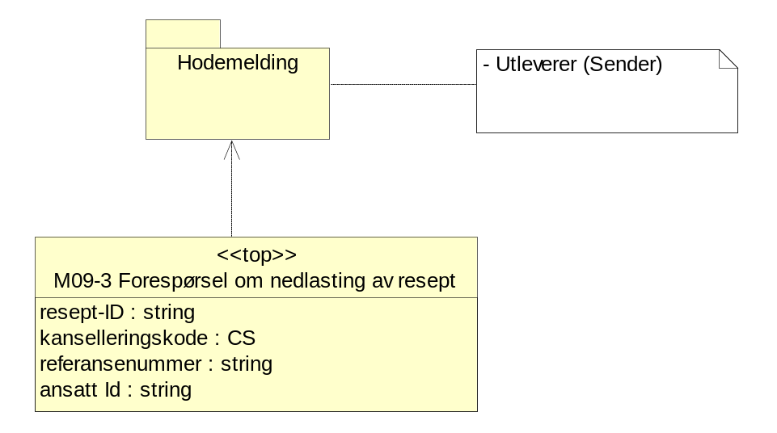
Figur 3 Forespørsel om nedlasting av resept

Brukes for å oppgi en enkelt resept for nedhenting fra reseptformidleren til utleverer.
Assosierte klasser:

Attributter | K | Type | Beskrivelse
resept-ID (ReseptId) | 0..1 | string | Meldingsreferanse.
kanselleringskode (Kansellering) | 0..1 | CS | Kode for hvorfor utleverer ikke gikk videre med ekspedering.  Kodeverk: 7411 Kanselleringskode for ekspedering av vare  1 Ikke ønsket vare  2 Utgått resept  3 Uavhentet vare  4 Annen årsak  5 Utskrift til kunde  6 Apotek mangler vare  7 Forespurt resept finnes ikke i RF  8 Multidosepakking  9 Utskrift til PLO
referansenummer (RefNr) | 0..1 | string | Referansenummer.  Kommentar:  Algoritme: Modulus 11.
ansatt Id (AnsattId) | 1 | string | Opplysning som gjør det mulig i ettertid å identifisere hvem som forespurte den aktuelle informasjonen

M09-4 Nedlasting av resept (ReseptNedlasting)
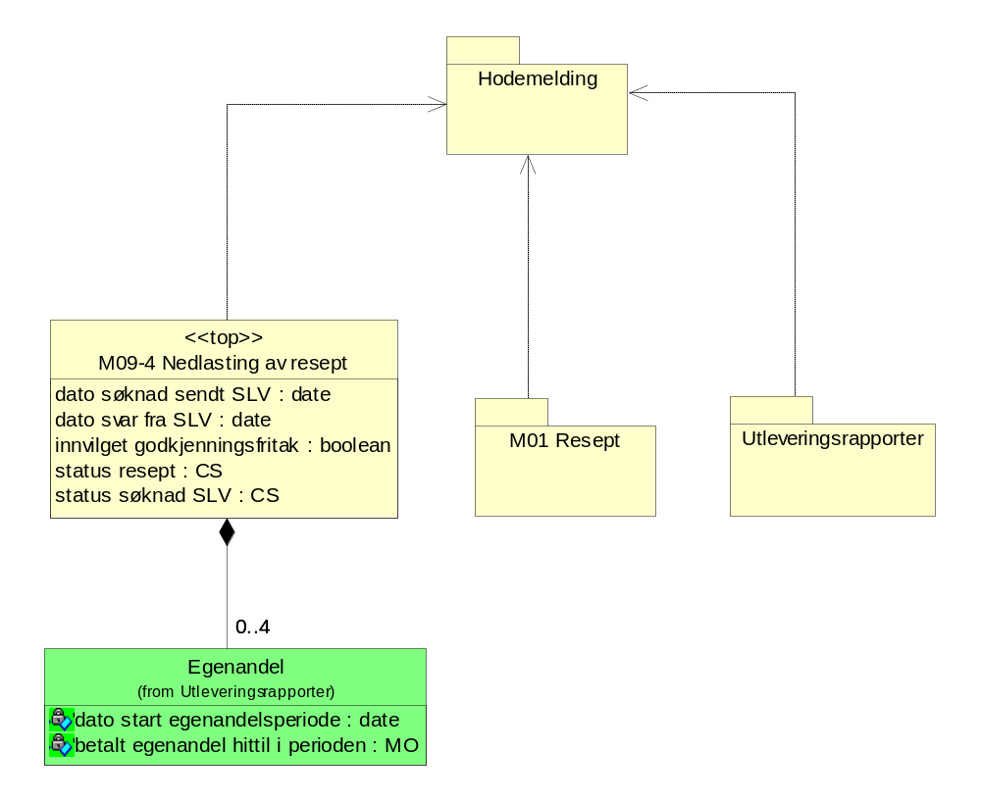
Figur 4 Nedlasting av resept

Melding fra reseptformidleren til utleverer som inneholder én resept og null til mange tilknyttede utleveringsrapporter.
Kommentar:
V2.4 EO_051 Sak 677
Assosierte klasser:
Inneholder 0..4 'Egenandel' (Side: 20) 'by value'

Attributter | K | Type | Beskrivelse
dato søknad sendt SLV (DatoSoknadSendtSLV) | 0..1 | date | Dato for når søknad ble sendt fra RF til SLV.
dato svar fra SLV (SvarSLVDato) | 0..1 | date | Dato for svar fra SLV.
innvilget godkjenningsfritak (InnvligetGodkjFritak) | 0..1 | boolean | Indikerer at positivt svar fra SLV er mottat på søknad.
status resept (Status) | 1 | CS | Indikerer hva slags status resepten har hos reseptformidleren.  Kodeverk: 7408 Status resept  E Ekspederbar  R Resept avsluttet  U Under ekspedering  T Tilbakekalt  F Foreldet  X Ugyldig  A Avslått søknad fra SLV  B Under behandling av SLV  H HPR mangler fødselsnummer
status søknad SLV (StatusSoknadSlv) | 0..1 | CS | Status søknad SLV.  Kodeverk: 7436 Status søknad SLV  1 Må vurderes hos apotek  2 Under behandling av SLV  3 Søknad innvilget av SLV  4 Søknad avslått av SLV  5 Forhåndsgodkjent - skal notifiseres

Egenandel (Egenandel)
Informasjon om betalt egenandel, fordelt på en til fire perioder.
Bruk:
Utleverer sender alltid inn data i alle disse feltene. Utleverer setter ved første ekspedering start dato for alle fire periodene, hvilket lar seg beregne ut fra første ekspedering. Utleverer angir aktuell betalt egenandel for aktuell periode. Hver M10 vil som før bare dekke rapportering av utlevering innenfor en egenandelsperiode, så dersom det er utlevert på flere perioder, kommer det flere M10.
Man sender enten inn ingen eller fire instanser av Egenandel.
Assosierte klasser:
Er en del av 'M09-4 Nedlasting av resept' (Side: 19) 'by value'
Er en del av 'M10 Utleveringsrapport' (Beskrevet i annet dokument) 'by value'

Attributter | K | Type | Beskrivelse
dato start egenandelsperiode (StartEgenandelsperiode) | 1 | date | Dato for start av egenandelsperiode.
betalt egenandel hittil i perioden (BetaltEgenandel) | 1 | MO | Angir hvor mye pasienten har betalt av egenandel hittil i inneværende periode.

Meldingsbeskrivelse for XML
Kapittelet inneholder beskrivelse av Namespace, XML-schema og eksempelmeldinger

Namespace og prefiks
http://www.kith.no/xmlstds/eresept/m91/2013-10-08 m91
http://www.kith.no/xmlstds/eresept/m92/2013-10-08 m92
http://www.kith.no/xmlstds/eresept/m93/2010-06-04 m93
http://www.kith.no/xmlstds/eresept/m94/2010-07-01 m94

Koding
All XML skal kodes med tegnsettet UTF-8.

XML Schema Definition (XSD)
XSD er ikke lenger gjengitt i dokumentasjonen.

Eksempler
XML-eksempler er ikke lenger gjengitt i dokumentasjonen.

Referanser

eResept: Detaljert funksjonell spesifikasjon, versjon 2.05 16.4.2013
Standard for hodemelding, versjon 1.2, KITH rapport 01/06, ISBN 82-7846-277-1
Datatyper til bruk ved meldingsutveksling, KITH rapport 17/01, ISBN 82-7846-122-8
The World Wide Web Consortium: www.w3.org
XML Schema Part 1: Structures Second Edition
http://www.w3.org/TR/xmlschema-1/
XML Schema Part 2: Datatypes Second Edition
http://www.w3.org/TR/xmlschema-2/
Volven, metadatagrunnlag for helsetjenesten: www.volven.no

